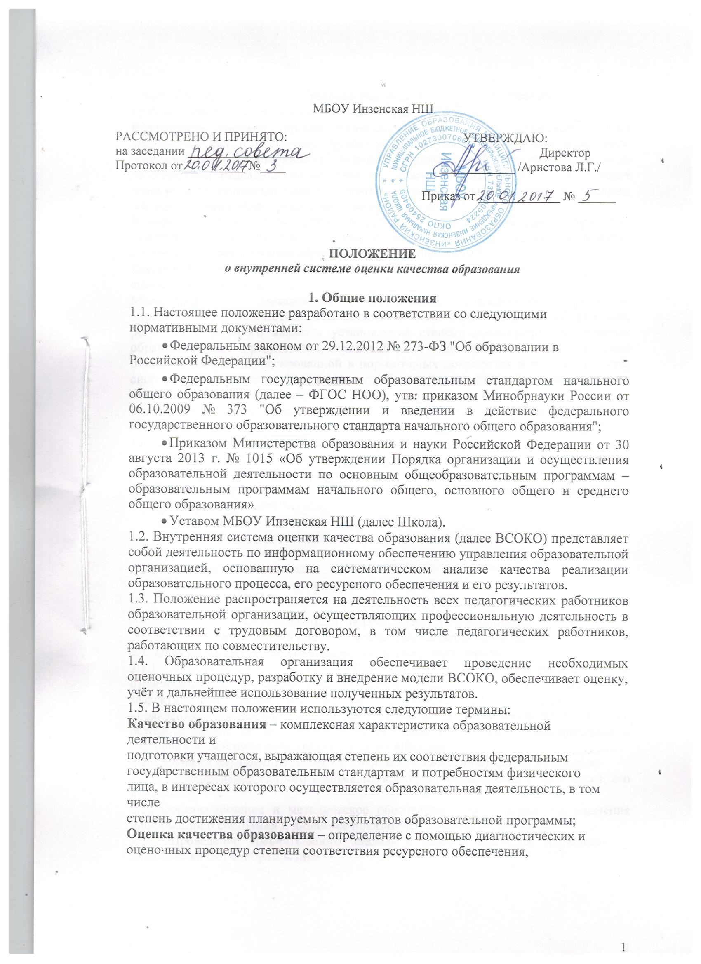

образовательного процесса, образовательных результатов нормативным требованиям, социальным и личностным ожиданиям.

Внутренняя система оценки качества образования – целостная система диагностических и оценочных процедур, реализуемых различными субъектами государственно-общественного управления образовательной организацией, которым делегированы отдельные полномочия по оценке качества образования, а также совокупность организационных структур и нормативных правовых материалов, обеспечивающих управление качеством образования.
Измерение – оценка уровня образовательных достижений с помощью контрольных измерительных материалов в стандартизированной форме, содержание которых соответствует реализуемым образовательным программам.

Критерий – признак, на основании которого производится оценка, классификация оцениваемого объекта.

Мониторинг – комплексное аналитическое отслеживание процессов, определяющих количественно-качественные изменения качества образования, результатом которого является установление степени соответствия измеряемых образовательных результатов, условий их достижения и обеспечение общепризнанной, зафиксированной в нормативных документах и локальных актах системе государственно-общественных требований к качеству образования, а также личностным ожиданиям учащихся.

Экспертиза – всестороннее изучение и анализ состояния образовательного процесса, условий и результатов образовательной деятельности.

1.6. Оценка качества образования осуществляется посредством:
- системы инспекционно-контрольной деятельности;
- мониторинга качества образования.
1.7. В качестве источников данных для оценки качества образования используются:
- образовательная статистика;
- промежуточная и итоговая аттестация;
- мониторинговые исследования;
- социологические опросы;
- отчеты работников школы;
- посещение уроков и внеклассных мероприятий

  - Основные цели, задачи, функции и принципы
внутренней системы оценки качества образования

2.1. Цель внутренней системы оценки качества образования

2.1.1. Непрерывное, научно обоснованное, диагностико-прогностическое отслеживание динамики качества образовательных услуг, оказываемых Школой, и эффективности управления качеством образования, обеспечение органов управления, экспертов в области образования, Управляющего Совета, осуществляющих общественный характер управления Школой, информацией о состоянии и динамике качества образования в Школе.
2.2. Задачами внутренней системы оценки качества образования являются:
2.2.1. Формирование единого понимания критериев образования и подходов к его измерению
2.2.2.Организационное и методическое обеспечение сбора, обработки, хранения информации о состоянии и динамике показателей качества образования.
2.2.3. Проведение сравнительного анализа и анализа факторов, влияющих на динамику качества образования.
2.2.4. Своевременное выявление изменений, происходящих в образовательном процессе, и факторов, вызывающих их.
2.2.5. Осуществление прогнозирования развития важнейших процессов на уровне Школы.
Предупреждение негативных тенденций в организации образовательного процесса.
2.2.6. Оформление и представление информации о состоянии и динамике качества образования.

2.3. Функциями внутренней системы оценки качества образования являются:
2.3.1. Сбор данных по Школе в соответствии с муниципальными показателями и индикаторами качества образования.
2.3.2. Получение сравнительных данных, выявление динамики и факторов влияния на динамику качества образования.
2.3.3. Определение и упорядочивание информации о состоянии и динамике качества образования в базе данных Школы.

2.4. Основные принципы внутренней системы оценки качества образования

2.4.1. Приоритет управления – это нацеленность результатов внутришкольной системы оценки качества образования на принятие управленческого решения Школы.

2.4.2. Целостность – это единый последовательный процесс внутришкольной системы оценки качества образования, экспертизы соответствия муниципальным нормативам показателей качества Школы, принятия управленческого решения.

2.4.3. Оперативность – это сбор, обработка и представление информации о состоянии и динамике качества образования для оперативного принятия управленческого решения.

2.4.4. Информационная открытость – доступность информации о состоянии и динамике качества образования для органов местного самоуправления, осуществляющих управление, экспертов в области образования, в том числе представителей Управляющего Совета и общественности.

- Организационная и функциональная структура ВСОКО
Организационная структура, занимающаяся внутришкольной оценкой, экспертизой

качества образования и интерпретацией полученных результатов, включает в себя: администрацию школы, педагогический совет, методические объединения учителей, временные консилиумы (педагогический консилиум, творческие группы и т.д.), учителей.

3.1. Администрация школы:

- Координирует работу различных структур, деятельность которых связана с вопросами оценки качества образования.

- Формирует блок локальных актов, регулирующих функционирование ВСОКО школы и приложений к ним, утверждает приказом директора школы и контролирует их выполнение.

- Разрабатывает мероприятия и готовит предложения, направленные на совершенствование системы оценки качества образования школы, участвует в этих мероприятиях.

- Обеспечивает на основе образовательной программы проведение в школе контрольно-оценочных процедур, мониторинговых, социологических и статистических исследований по вопросам качества образования.

- Организует систему оценки качества образования, осуществляет сбор, обработку, хранение и предоставление информации о состоянии и динамике развития; анализирует результаты оценки качества образования на уровне школы.

- Организует изучение информационных запросов основных пользователей системы

оценки качества образования. Обеспечивает участие детей, родительской общественности, педагогических работников в процедурах оценки качества образования.

- Обеспечивает условия для подготовки работников школы по осуществлению контрольно-оценочных процедур.

- Обеспечивает предоставление информации о качестве образования на муниципальный и региональный уровни системы оценки качества образования; формирует информационно-аналитические материалы по результатам оценки качества образования (анализ работы школы за учебный год, публичный доклад и т.д.).

- Обеспечивает своевременную информированность родительского сообщества о результатах мониторинговых исследований в рамках ВСОКО.

- Обеспечивает Рабочую комиссию по распределению стимулирующей части фонда оплаты труда, созданную приказом директора, необходимой информацией для распределения фонда стимулирования профессиональной деятельности работников общеобразовательной организации.

- Принимает управленческие решения по развитию качества образования на основе анализа результатов, полученных в процессе реализации ВСОКО.

3.2. Методические объединения учителей:

- Участвуют в разработке методики оценки качества образования; участвуют в разработке системы показателей, характеризующих состояние и динамику развития школы.

- Участвуют в разработке критериев оценки результативности профессиональной деятельности педагогов школы.

- Содействуют проведению подготовки работников школы по осуществлению контрольно-оценочных процедур.

- Проводят экспертизу организации, содержания и результатов аттестации обучающихся и формируют предложения по их совершенствованию.

- Готовят предложения для администрации по выработке управленческих решений по результатам оценки качества образования на уровне школы.

- Обеспечивают помощь педагогам в формировании собственных систем оценки качества обучения и воспитания проводят экспертизу индивидуальных систем оценки качества образования, используемых учителями.

3.4. Педагогический совет:

- Содействует определению стратегических направлений развития системы образования в школе.

- Принимает участие в формировании информационных запросов основных пользователей системы оценки качества образования школы.

- Принимает участие в обсуждении системы показателей, характеризующих состояние и динамику развития системы образования.

- Принимает участие в экспертизе качества образовательных результатов, условий организации учебного процесса в школе.

- Участвует в оценке качества и результативности труда работников школы.

- Содействует организации работы по повышению квалификации педагогических работников, развитию их творческих инициатив.

- Принимает участие в обсуждении системы показателей, характеризующих состояние и динамику развития системы образования в школе.

- Принимает решение о перечне учебных предметов, выносимых на промежуточную годовую аттестацию.

3.5.Педагоги: ведут отслеживание динамики индивидуальных достижений обучающихся, составляют план корректирующих действий в случае необходимости.

- Содержание ВСОКО
Оценка качества образования осуществляется по следующим направлениям:
4.1. Качество образовательных результатов:

4.1.1. предметные результаты обучения (включая внутреннюю и внешнюю диагностики);

4.1.2. метапредметные результаты обучения;
4.1.3. личностные результаты (включая показатели социализации обучающихся);
4.1.4. здоровье обучающихся
4.1.5. достижения обучающихся на конкурсах, соревнованиях, олимпиадах;
4.1.6. удовлетворённость родителей (законных представителей) качеством образовательных результатов;
4.1.7.мониторинг физической подготовленности обучающихся

4.1.8. динамика количества правонарушений и преступлений обучающихся.

4.2.Качество реализации образовательной деятельности:
4.2.1. основные образовательные программы (соответствие требованиям ФГОС;

4.2.2. рабочие программы по предметам УП;
4.2.3. программы внеурочной деятельности;
4.2.4. реализация учебных планов и рабочих программ (соответствие ФГОС);
4.2.5. качество уроков и индивидуальной работы с обучающимися;

4.2.6. качество внеурочной деятельности (включая классное руководство);
4.2.7. удовлетворённость обучающихся и родителей (законных представителей) уроками и условиями в школе;

4.2.8. адаптация обучающихся к условиям школьного обучения и при переходе на следующий уровень образования.

4.3. Качество условий, обеспечивающих образовательный процесс:
4.3.1. Потенциал педагогического состава, задействованного в образовательном процессе;

4.3.2.материально-техническое обеспечение;

4.3.3. информационно-развивающая среда, обеспечение информационной открытости и доступности информации;

4.3.4. санитарно-гигиенические и эстетические условия;

4.3.5. медицинское сопровождении;
4.3.6. организация питания;
4.3.7. использование социальной сферы микрорайона и города;

4.3.8. общественно-государственное управление (Управляющий совет, педагогический совет, общее родительское собрание);

4.3.9. документооборот и нормативно-правовое обеспечение.

- Объекты оценки качества образования

№  п/п | Объект оценки | Показатели | Методы оценки | Ответст-венный | Сроки
1. Качество образовательных результатов
1 | Предметные результаты | • Численность  учащихся / удельный вес  численности успевающих  на «5»,  -успевающих на «4» и «5»,  -неаттестованных,  -неуспевающих,  -имеющих одну «3».  -Качество обучения  • Степень  обученности  • Успеваемость  Динамика качества знаний | Промежуточная аттестация за четверть, год;  мониторинг | Заместитель директора по УВР | По итогам четверти, учебного года в соответствии с планом ИКД
2 | Метапредмет-ные результаты | Уровень освоения планируемых метапредметных результатов в соответствии с перечнем из ООП НОО (высокий, средний, низкий). Динамика результатов | Наблюдение, тестирование, анкетирование. Анализ урочной и внеурочной деятельности | Классные руководители, заместитель директора по УВР, педагог-психолог | В соответствии с программой психолого-педагогического сопровождения реализации ФГОС НОО, планом ИКД
3 | Личностные результаты | Уровень сформирован-ности планируемых личностных результатов в соответствии с перечнем из ООП НОО (высокий, средний, низкий). Динамика результатов | Наблюдение, тестирование, анкетирование. Анализ урочной и внеурочной деятельности | Классные руководители, заместитель директора по УВР, социальный педагог | В соответствии с программой психолого-педагогического сопровождения реализации ФГОС НОО
4 | Здоровье обучающихся | Мониторинг физической подготовленности, мониторинг здоровья, доля по группам здоровья.  Процент пропусков дней по болезни | Мониторинговое исследование. Наблюдение. | Классные руководители, медицинская сестра, социальный педагог | 1 раз в год  Ежедневно
5 | Достижения обучающихся на конкурсах, соревнованиях, олимпиадах | Доля обучающихся, участвовавших в конкурсах, олимпиадах по предметам по уровням: школа, район, область и т.д.  Доля победителей (призёров) на уровне: школа, район, область и т.д.  Доля участников спортивных соревнований на уровне: школа, район, область.  Доля победителей (призёров)  спортивных соревнований на уровне: школа, район, область. | Наблюдение, мониторинг | Заместитель директора по УВР | В течение года
6 | Удовлетворён-ность родителей качеством образовательных результатов | Доля родителей, положительно высказавшихся по вопросам качества образовательных результатов | Анкетирование | Классные руководители | Апрель-май
7 | Социализация обучающихся | Доля обучающихся, состоящих на учёте в ОПДН, КДН | Мониторинг | Социальный педагог | Август-сентябрь
II. Качество реализации образовательного процесса
8 | ООП | Соответствие структуры ООП НОО ФГОС НОО | Экспертиза | Директор, заместитель директора по УВР | Август
9 | Рабочие программы по предметам | Соответствие ФГОС НОО, ООП НОО, учебному плану, ЛНА | Экспертиза | Директор, заместитель директора по УВР | Август
10 | Рабочие программы внеурочной деятельности | Соответствие ФГОС НОО, ООП НОО, плану внеурочной деятельности, ЛНА.  Соответствие запросам родителей.  Доля охвата внеурочной деятельностью. | Экспертиза  Анкетирование  Мониторинг | Директор, заместитель директора по УВР | Август-сентябрь
11 | Реализация учебных планов и рабочих программ | Соответствие учебных планов и рабочих программ ФГОС НОО. Выполнение программ | Экспертиза  Итоговый контроль | Директор, заместитель директора по УВР | В соответствии с планом ИКД
12 | Качество уроков и индивидуаль-ной работы с обучающимися | Соответствие уроков требованиям ФГОС: реализация системно-деятельностного подхода; формирование УУД | Экспертиза, наблюдение | Директор, заместитель директора по УВР | В течение года, в соответствии с планом ИКД
13 | Качество внеурочной деятельности | Соответствие занятий требованиям ФГОС: реализация системно-деятельностного подхода; формирование УУД | Анкетирование, наблюдение | Директор, заместитель директора по УВР | В течение года, в соответствии с планом ИКД
14 | Организация занятости обучающихся | Доля обучающихся, посещающих кружки, секции и т.д. во внеурочное время | Мониторинг | Классные руководители, заместитель директора по УВР | В соответствии с планом ИКД
III. Качество условий, обеспечивающих образовательный процесс
15 | Материально-техническое обеспечение | Соответствие материально-технического обеспечения требованиям ФГОС НОО | Экспертиза | Директор, заместитель директора по УВР | 1 раз в год
16 | Информационно –развивающая среда | Соответствие информационно-методических условий требованиям ФГОС НОО.  Обеспеченность учебной литературой.  Соответствие школьного сайта требованиям. | Экспертиза | Директор, заместитель директора по УВР | 1 раз в год
17 | Санитарно-гигиенические условия | Выполнение требований СанПиН при организации УВП.  Результаты проверки Роспотребнадзора | Контроль | Директор, заместители директора по УВР, по АХЧ, медицинская сестра | 1 раз в год
18 | Организация питания | Охват горячим питанием | Мониторинг, анкетирование | Социальный педагог | Ежедневно, 1 раз в четверть, 1 раз в год
19 | Психологический климат | Доля обучающихся, эмоциональное состояние которых соответствует норме.  Доля обучающихся, родителей и педагогов, высказавшихся о психологическом климате (по классам) | Анкетирование | Педагог-психолог | В течение года
20 | Использование социальной сферы микрорайона и города | Доля мероприятий, проведённых с привлечением социальных партнёров | Анализ | Социальный педагог | Май
21 | Кадровое обеспечение | Укомплектован-ность педагогическими кадрами.  Доля педагогов, имеющих квалифик. категорию, прошедших курсы повышения квалификации, имеющих методические разработки, принявших участие в конкурсах, имеющих публикации | Мониторинг | Заместитель директора по УВР | Май
22 | Документообо-рот и нормативно-правовое обеспечение | Соответствие школьной документации установленным требованиям. Полнота нормативно-правового обеспечения | Экспертиза | Директор | В течение года

- Права и ответственность участников внутренней системы
оценки качества образования

- Субъекты учебно-воспитательного процесса Школы имеют право на конфиденциальность информации.

6.2. Лица, осуществляющие внутреннюю оценку качества образования, имеют право на публикацию данных с научной или научно-методической целью.

- За качество внутренней системы оценки качества образования несут ответственность:

6.3.1. за качество условий и процесса образования – заместитель директора по учебно-воспитательной работе;

- за качество воспитательного процесса – заместитель директора по учебно-воспитательной работе;

- за качество психолого-педагогического сопровождения – педагог-психолог Школы; 6.3.4. за качество медицинский сопровождения – медицинская сестра Школы;

- за качество условий образования – директор Школы.

_______________________________________________



